Diskobolos
Diskobolos (st. gr. Δισκοβόλος- metalec diska) je bil narejen nekje ob koncu 5. stoletja pr. n. št. (460-450 pr. n. št.), ko se je v grški umetnosti končevalo obdobje strogega stila oz. začenjalo zgodnje klasično obdobje. Pripisujejo ga Myronu iz Elevtere , enemu največjih grških kiparjev. Kip je verjetno bil bronast. Same mere kipa niso znane, saj se original ni ohranil, ostalo pa je mnogo rimskih kopij, izdelanih predvsem iz marmorja, nekaj tudi iz brona. Prvo kopijo so našli v Italiji konec 18. st., kasneje pa so našli tudi mnoge druge kopije, ali pa vsaj dele le-teh. Kopije so razstavljene po celem svetu, od Museo Nacionale v Rimu, do londonskega British Museuma.
Kip predstavlja golega atleta, ujetega v stanju največje napetosti, ravno preden bi vrgel disk. Čeprav so mišice napete, obraz ostaja neizrazen, ostanek strogega stila, ko je obraz preprost in brez čustev. Tudi lasje so narejeni v načinu starejših obdobij. Telo je mladostno in muskulatura je jasno vidna. Čeprav je kip odlično delo, pa so dvomi o sami pozi. Poza je namreč izredno težavna za met diska in dvomi se, da je bila dejansko uporabljena kot tehnika metanja. Zato jo je umetnik verjetno uporabil zaradi lepšega prikaza napetosti mišic in gibanja.
Nekaj literature za tiste, ki bi želeli izvedeti več:
- Klein, Wilhelm, Geschichte der griechischen kunst, Leipzig,1904
- Boardman, John, Greek sculpture: the classical period, London 1985
- Ducati, Pericle, L'arte classica, Torino, 1939

Ciglar Nejc

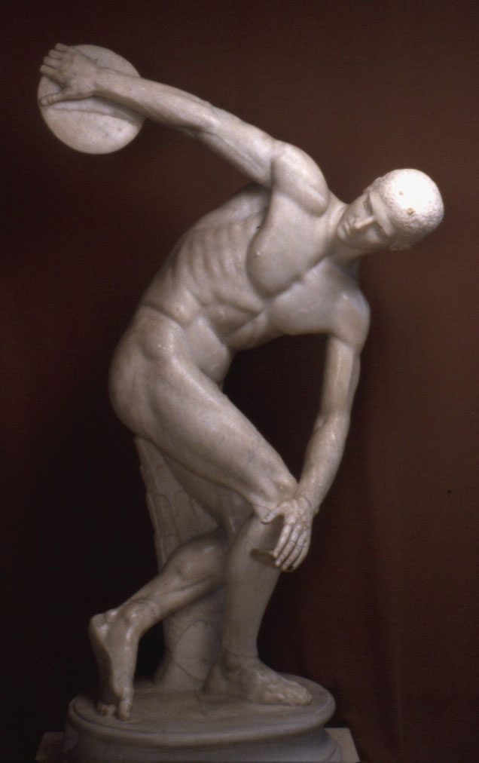
Slika 1: Diskobolos- rimska kopija iz Museo Nacionale Romano, Rim (vir: http://academic.reed.edu/humanities/110tech/bodylanguage/images/largest/diskobolos3.jpg)

